5. תרשימי רצף לתהליכי מערכת (Sequence Diagrams)
SUC-1: הרשמה לאפליקציה
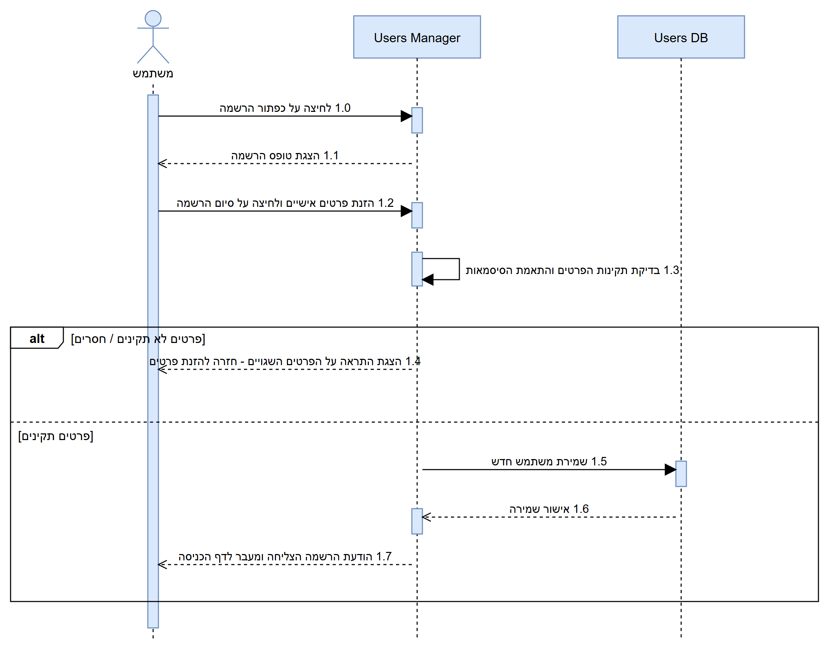
SUC-2: התחברות לאפליקציה
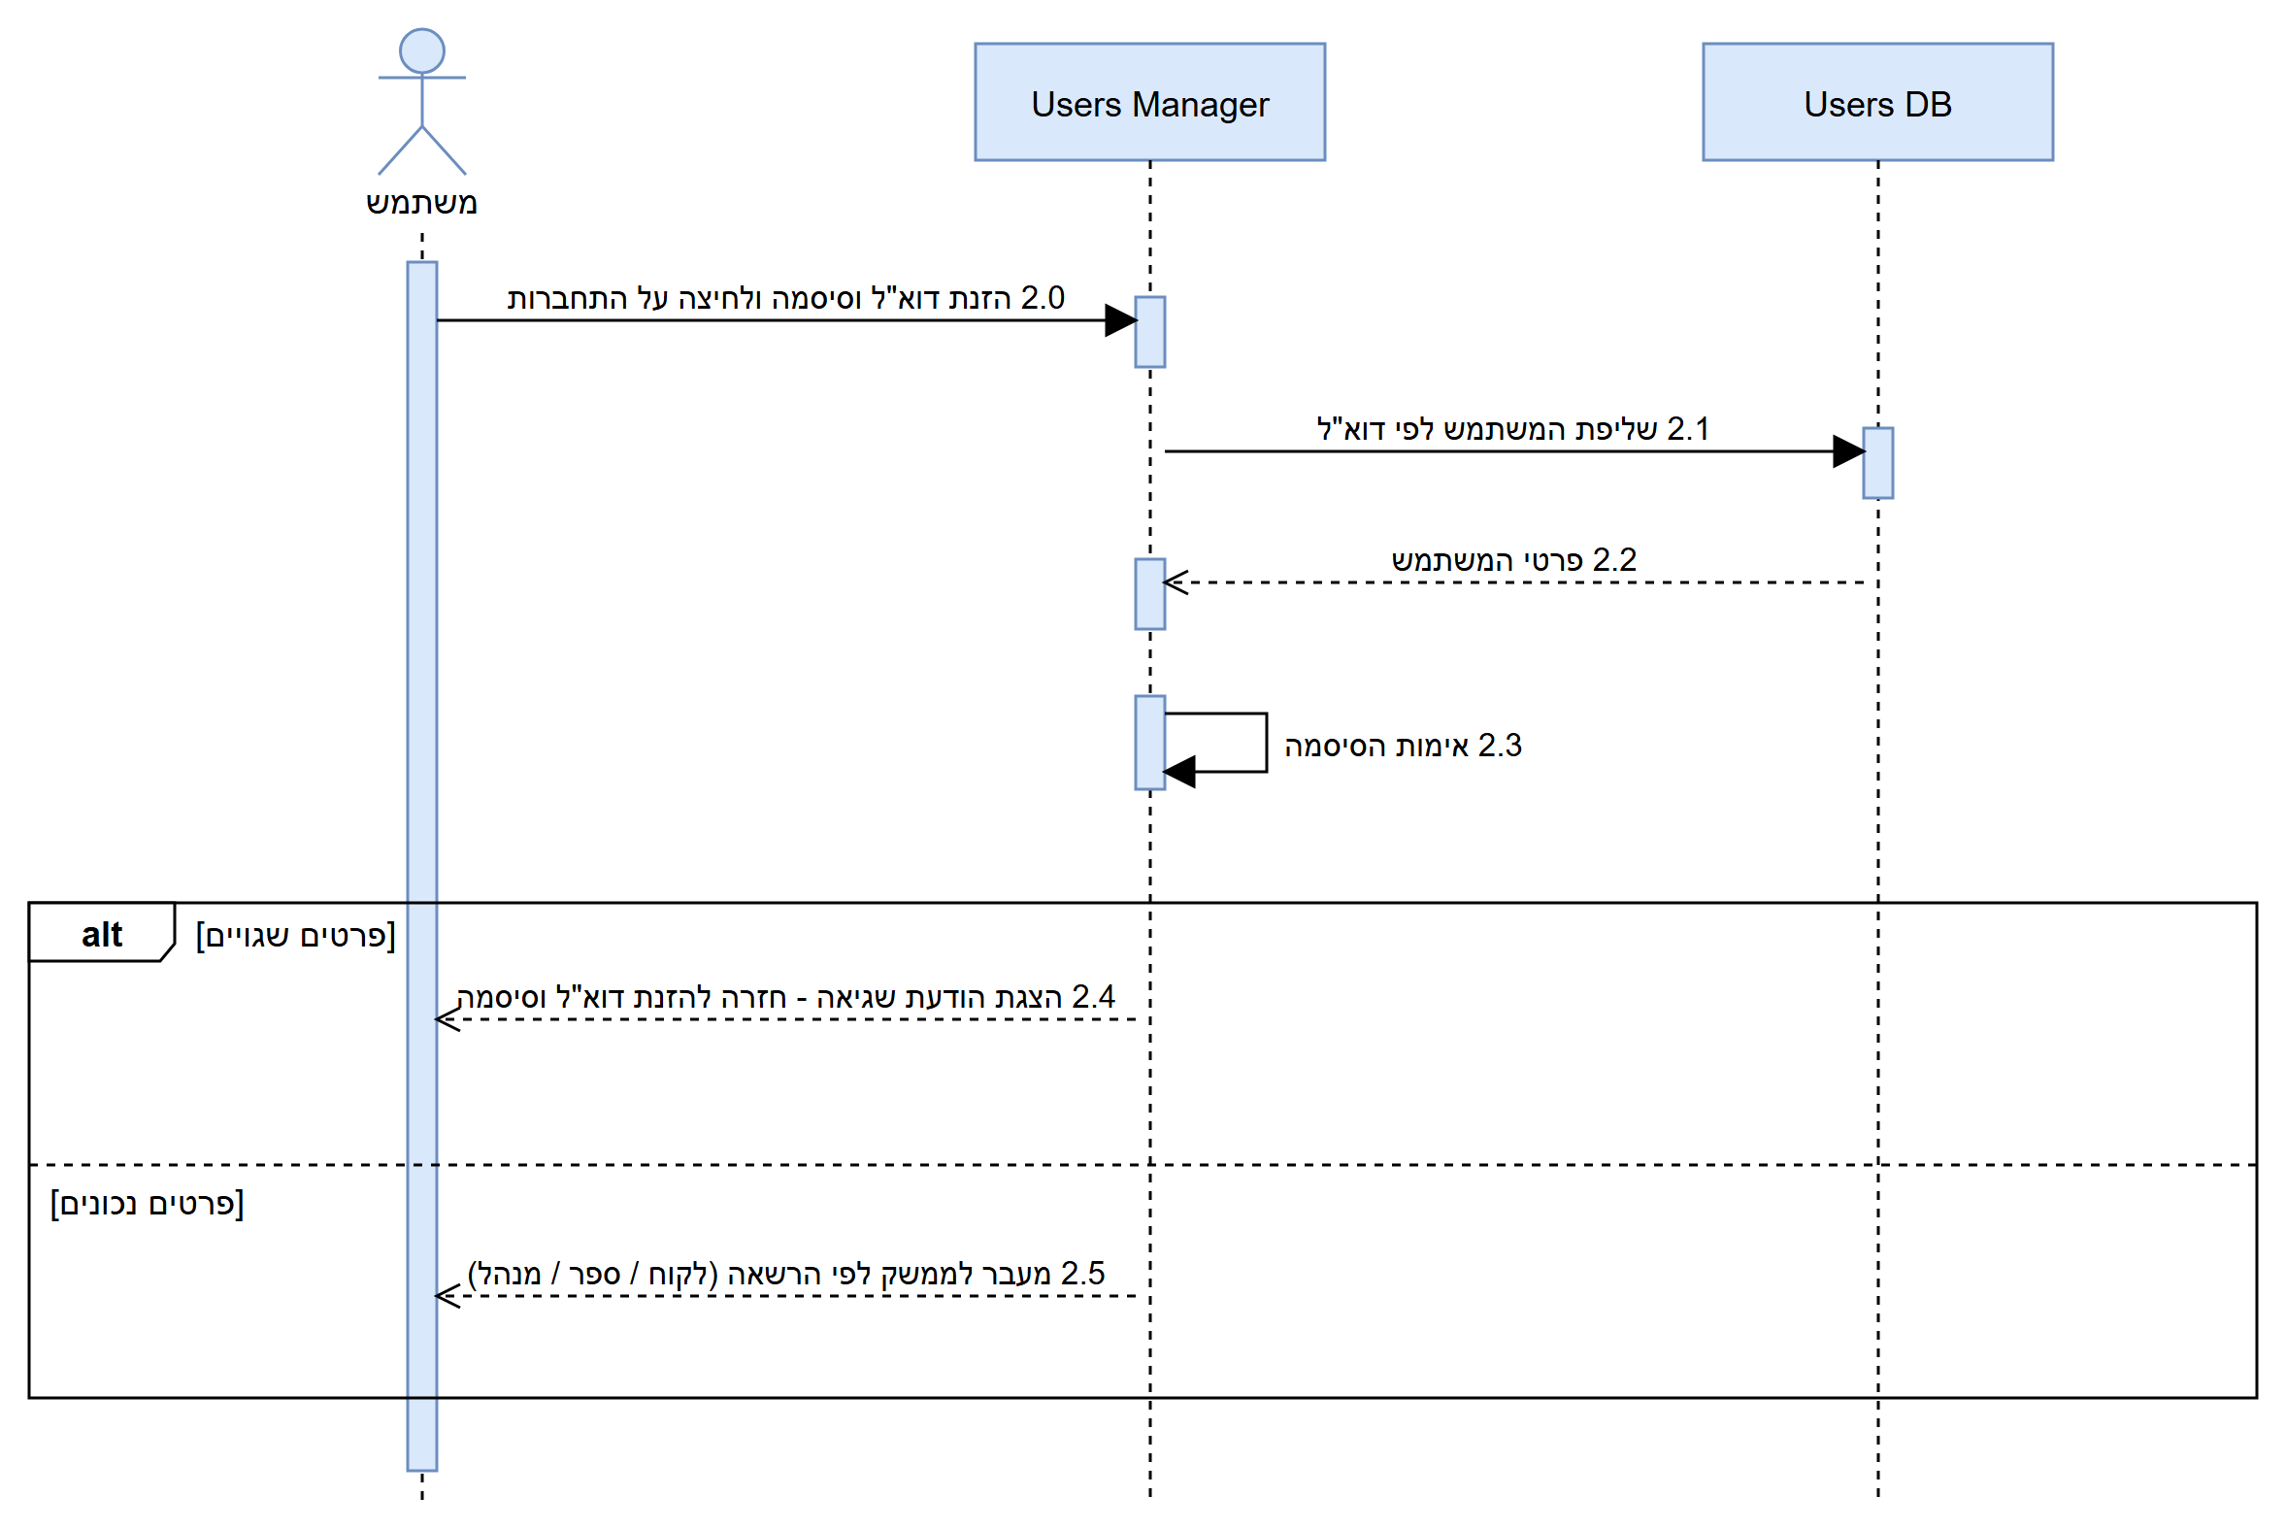
SUC-3: הזמנת תור
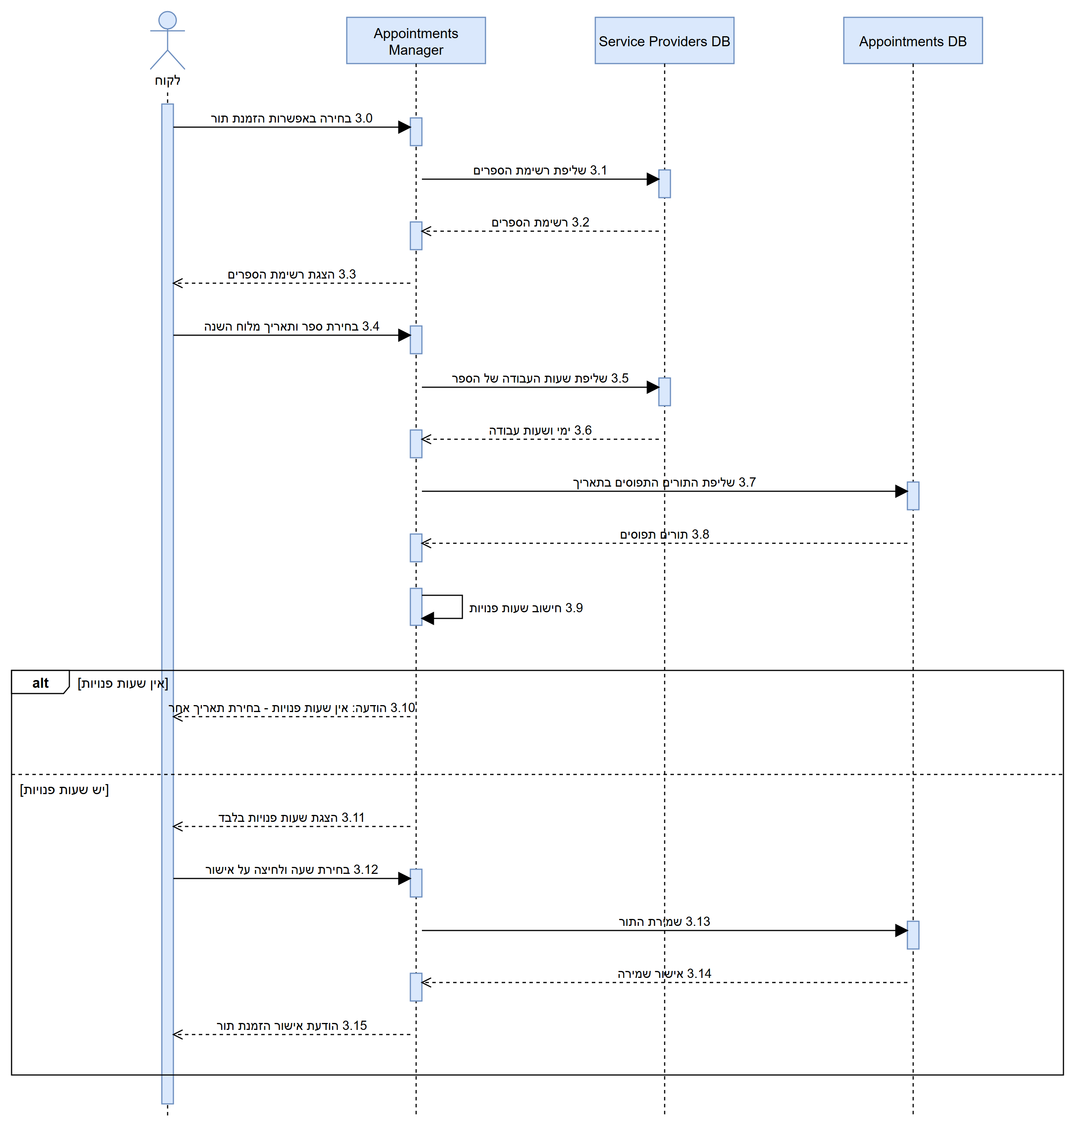
SUC-4: צפייה בתורים קיימים
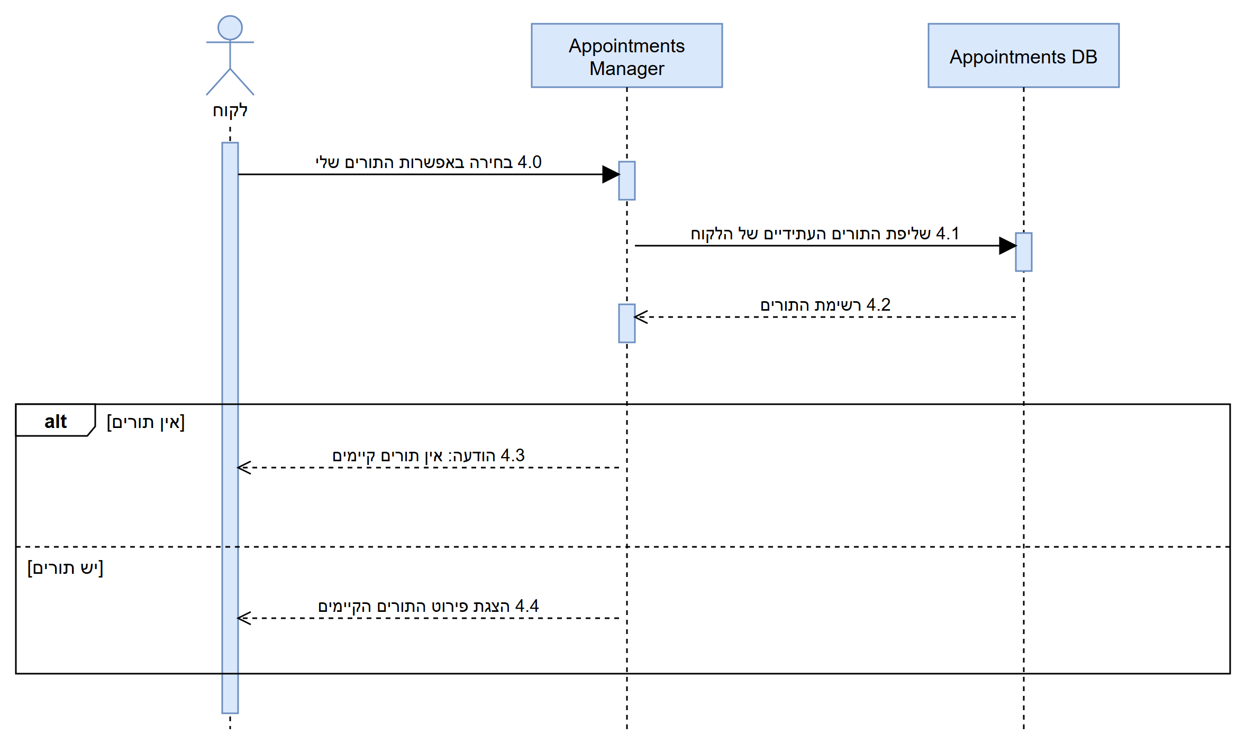
SUC-5: שינוי תור
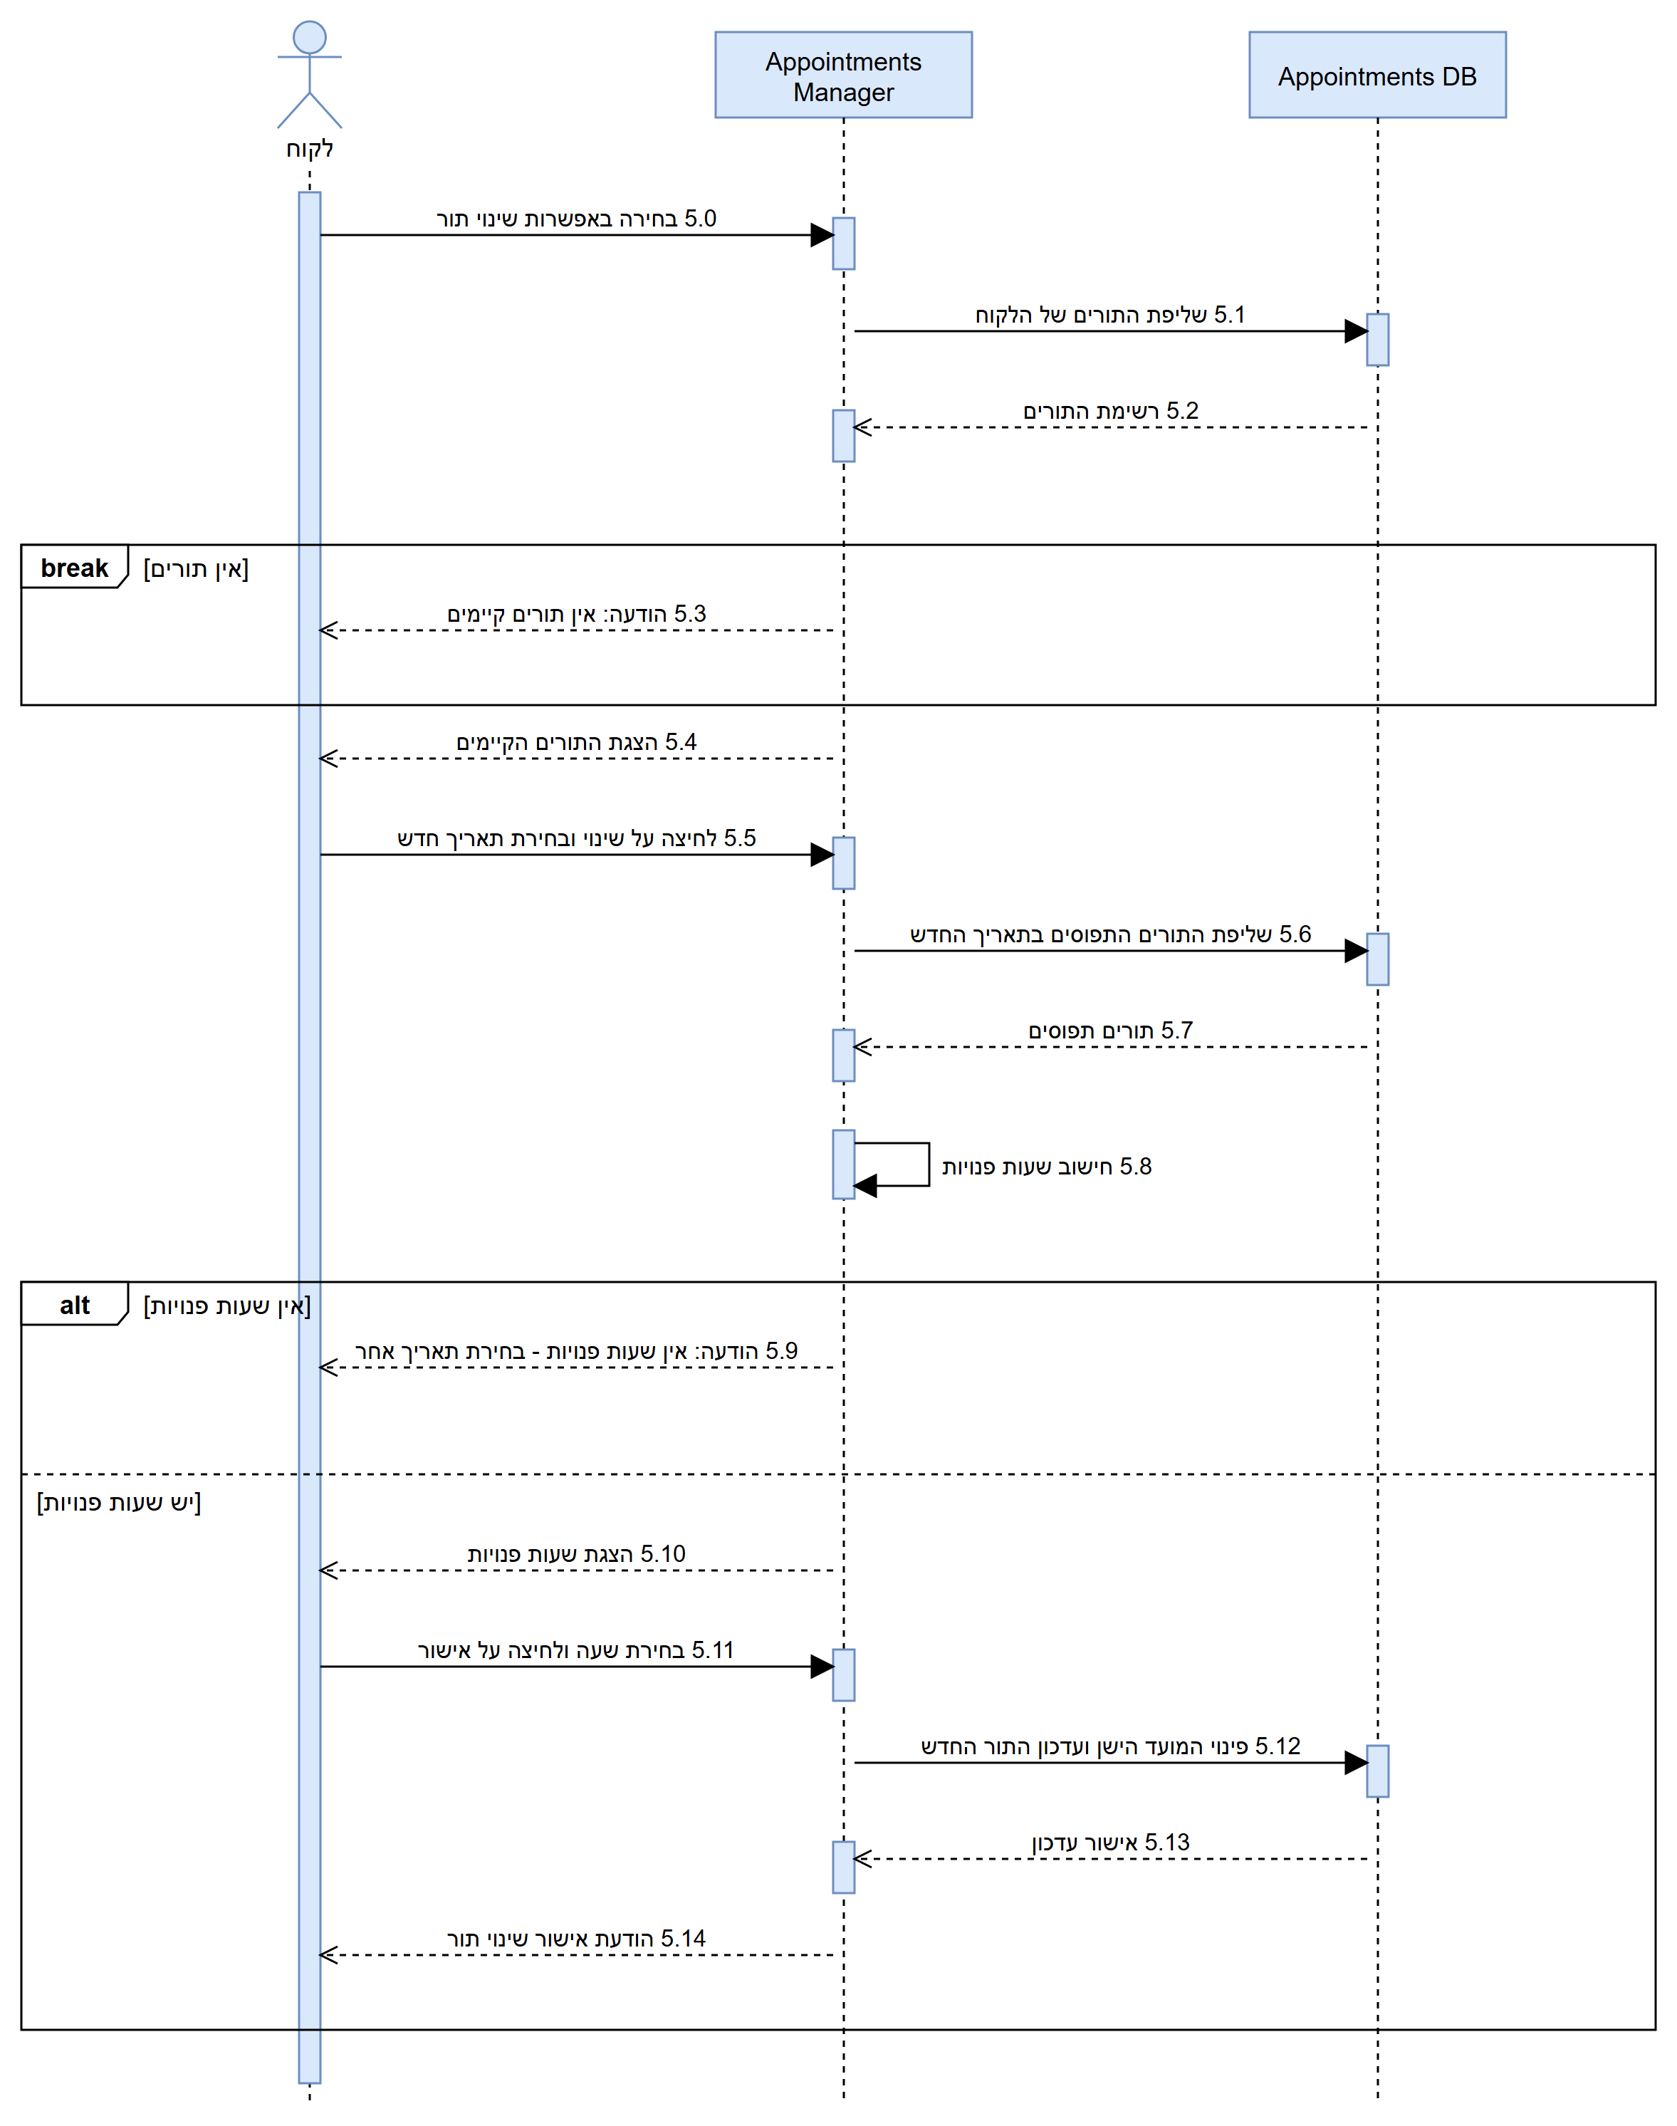
SUC-6: ביטול תור
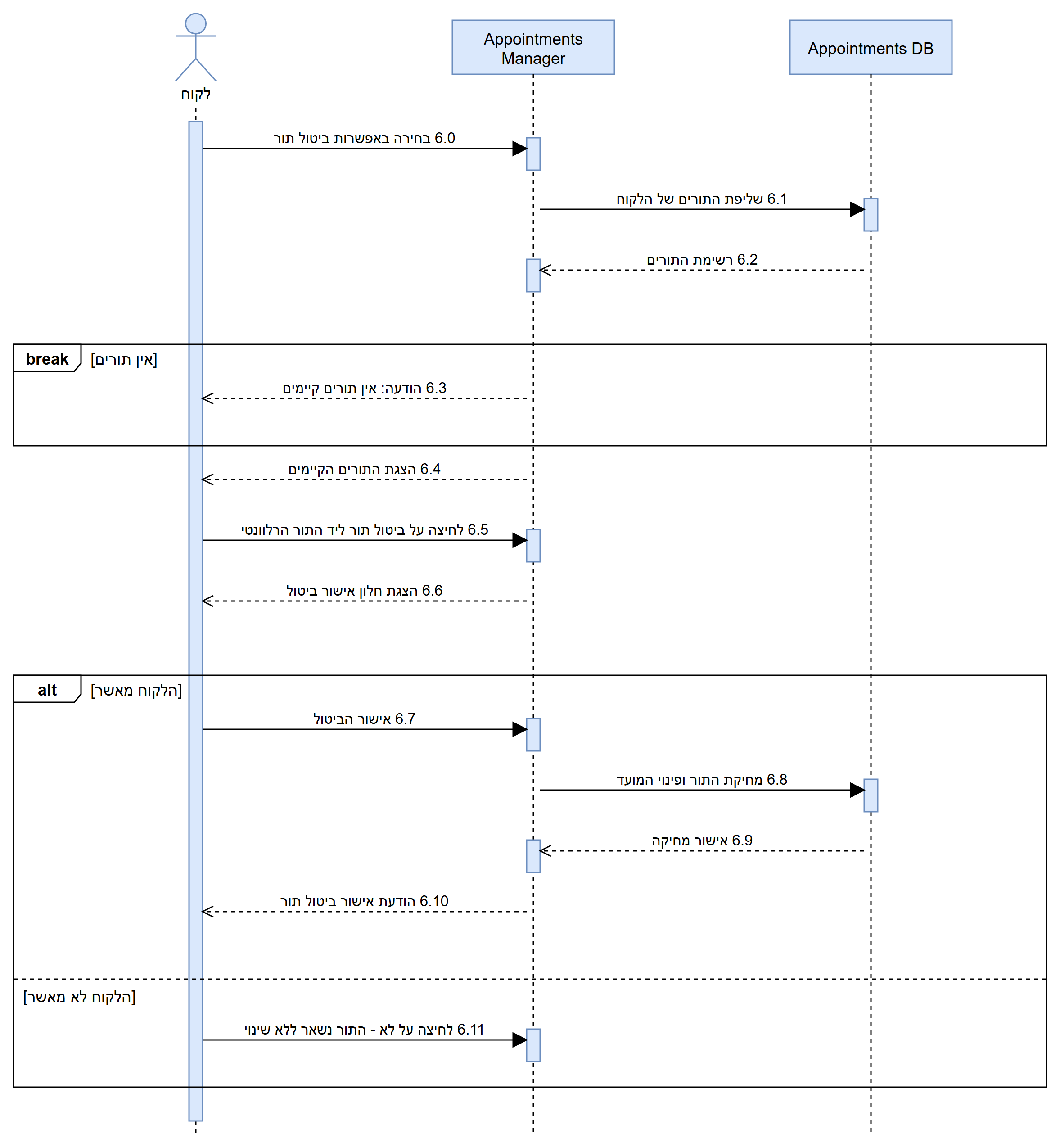
SUC-7: רכישה בחנות האפליקציה
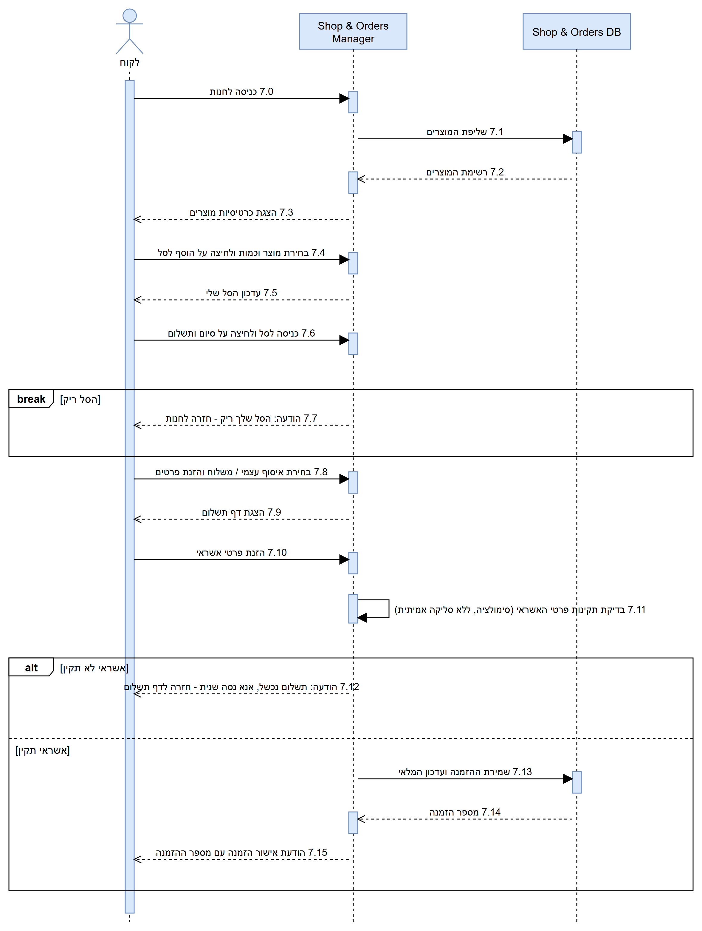
SUC-8: עדכון פרופיל אישי
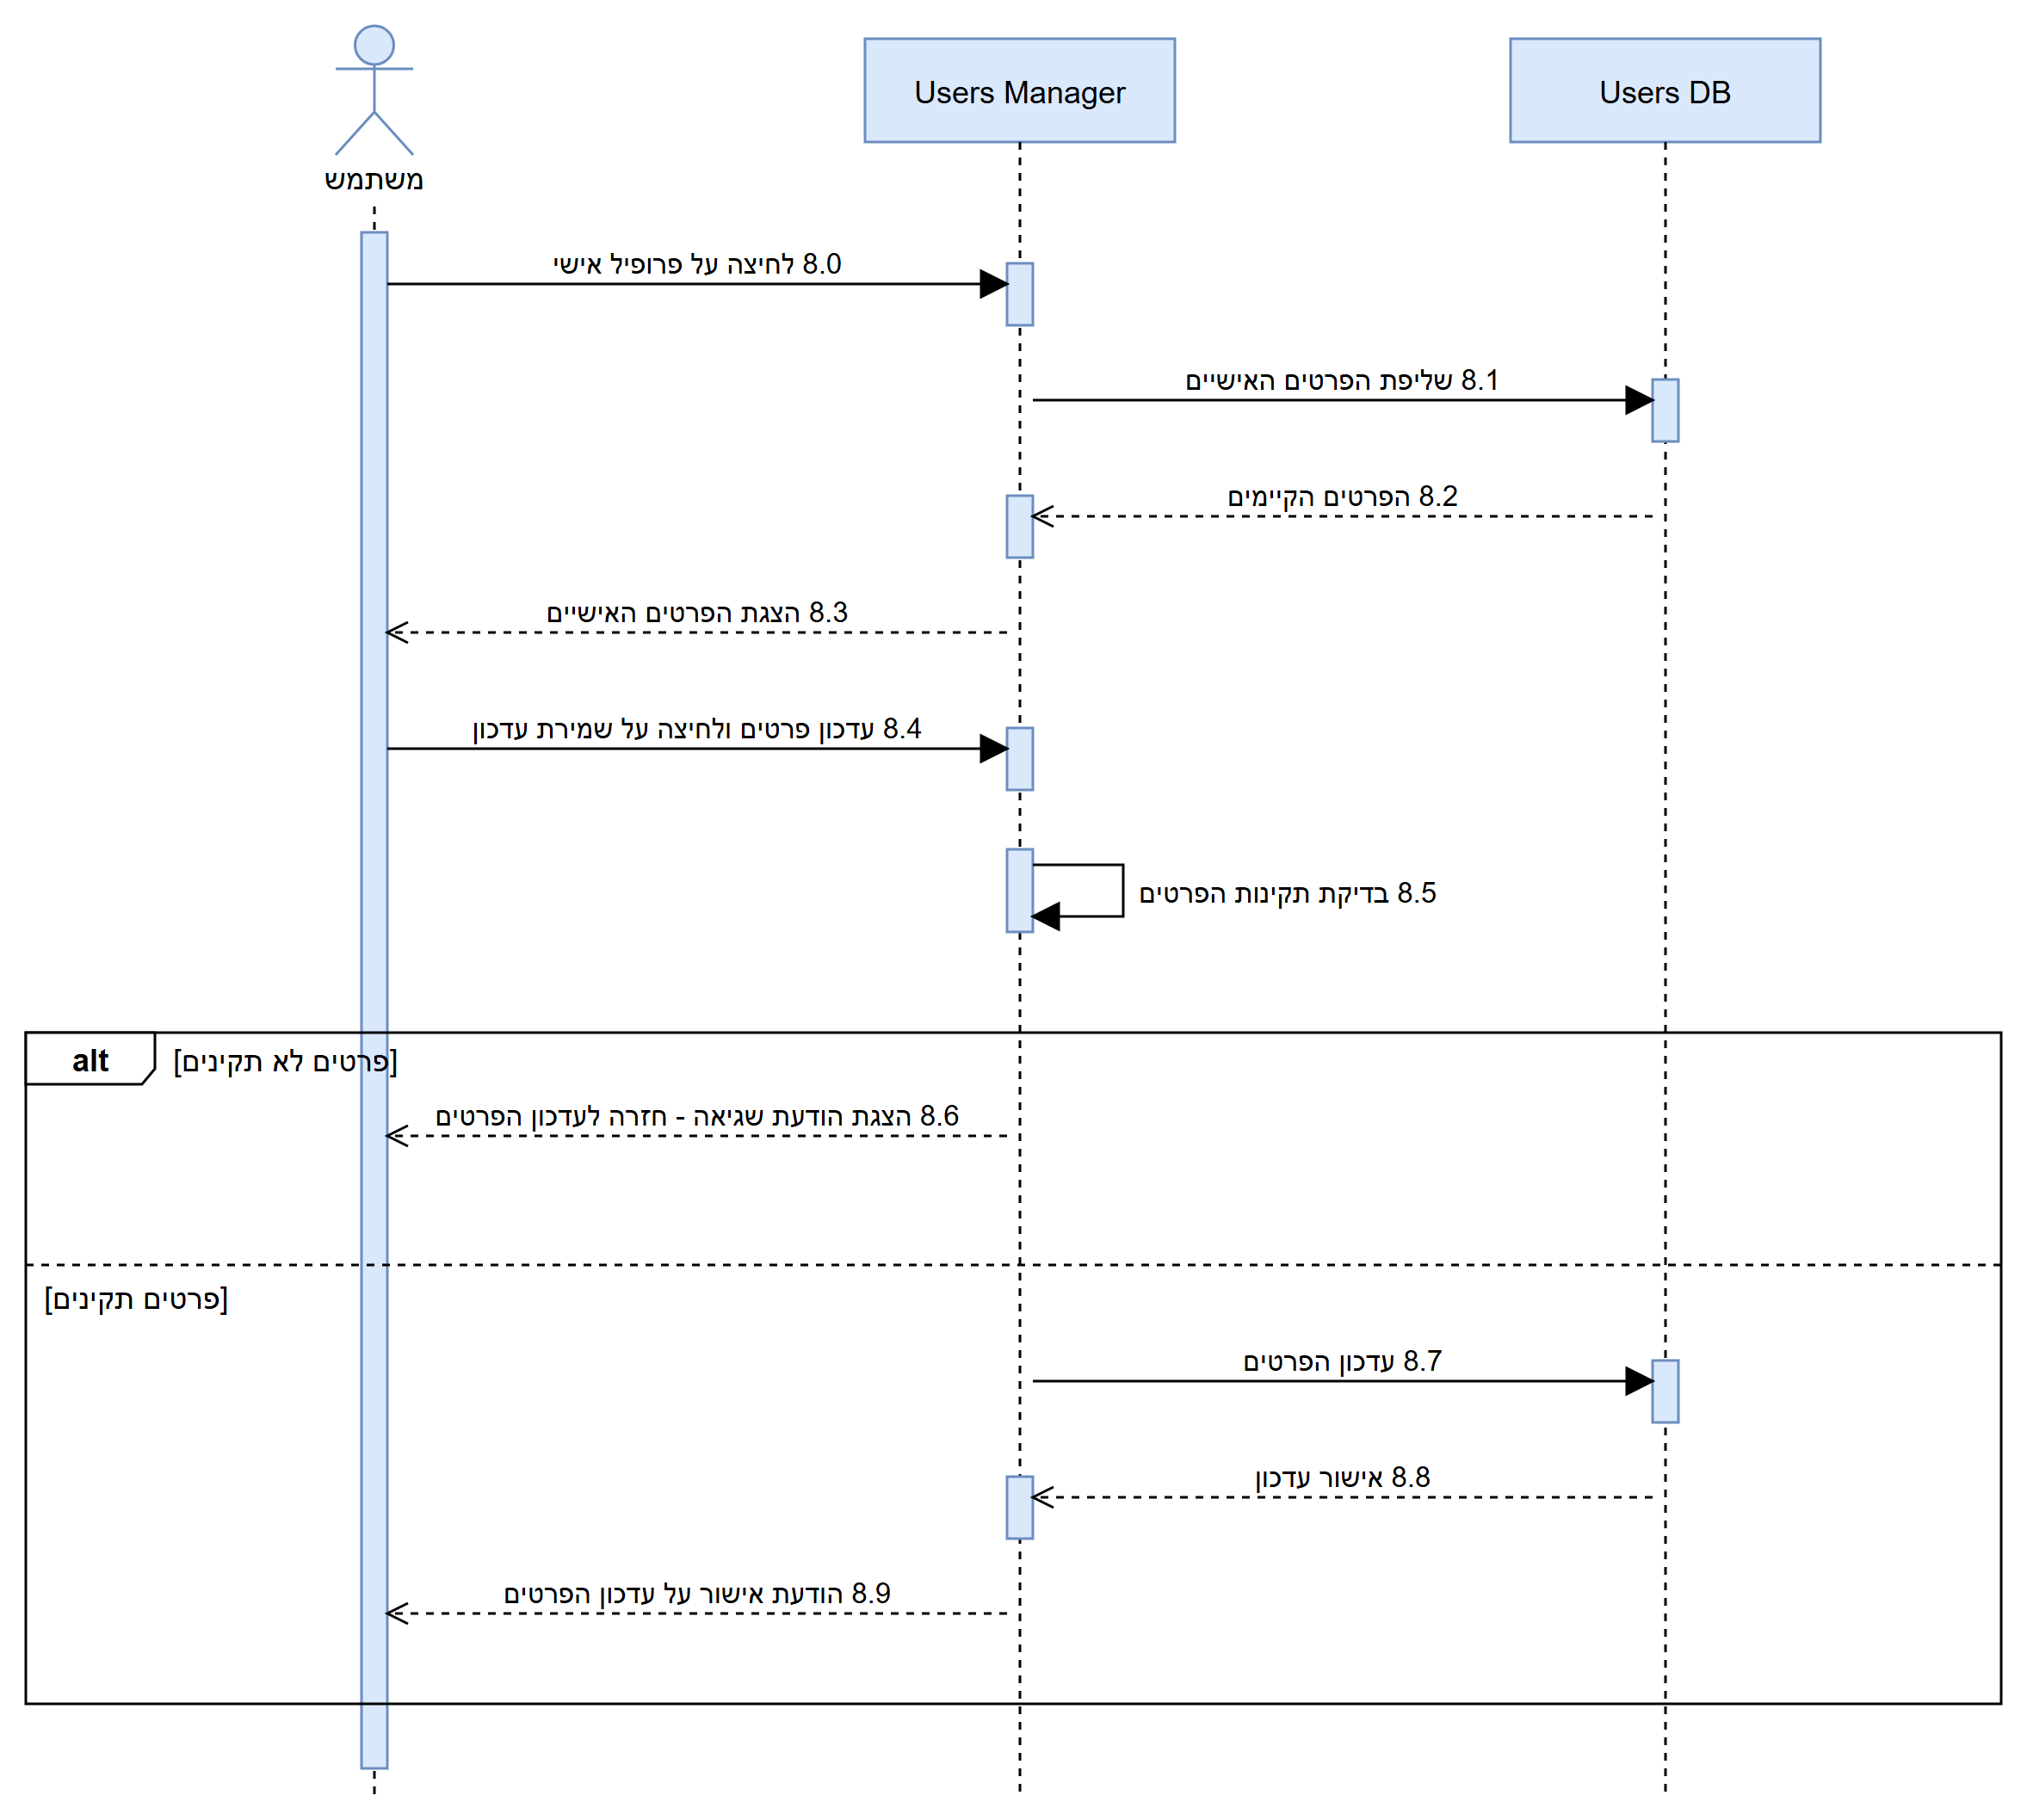
SUC-9: ניהול יומן ושעות עבודה
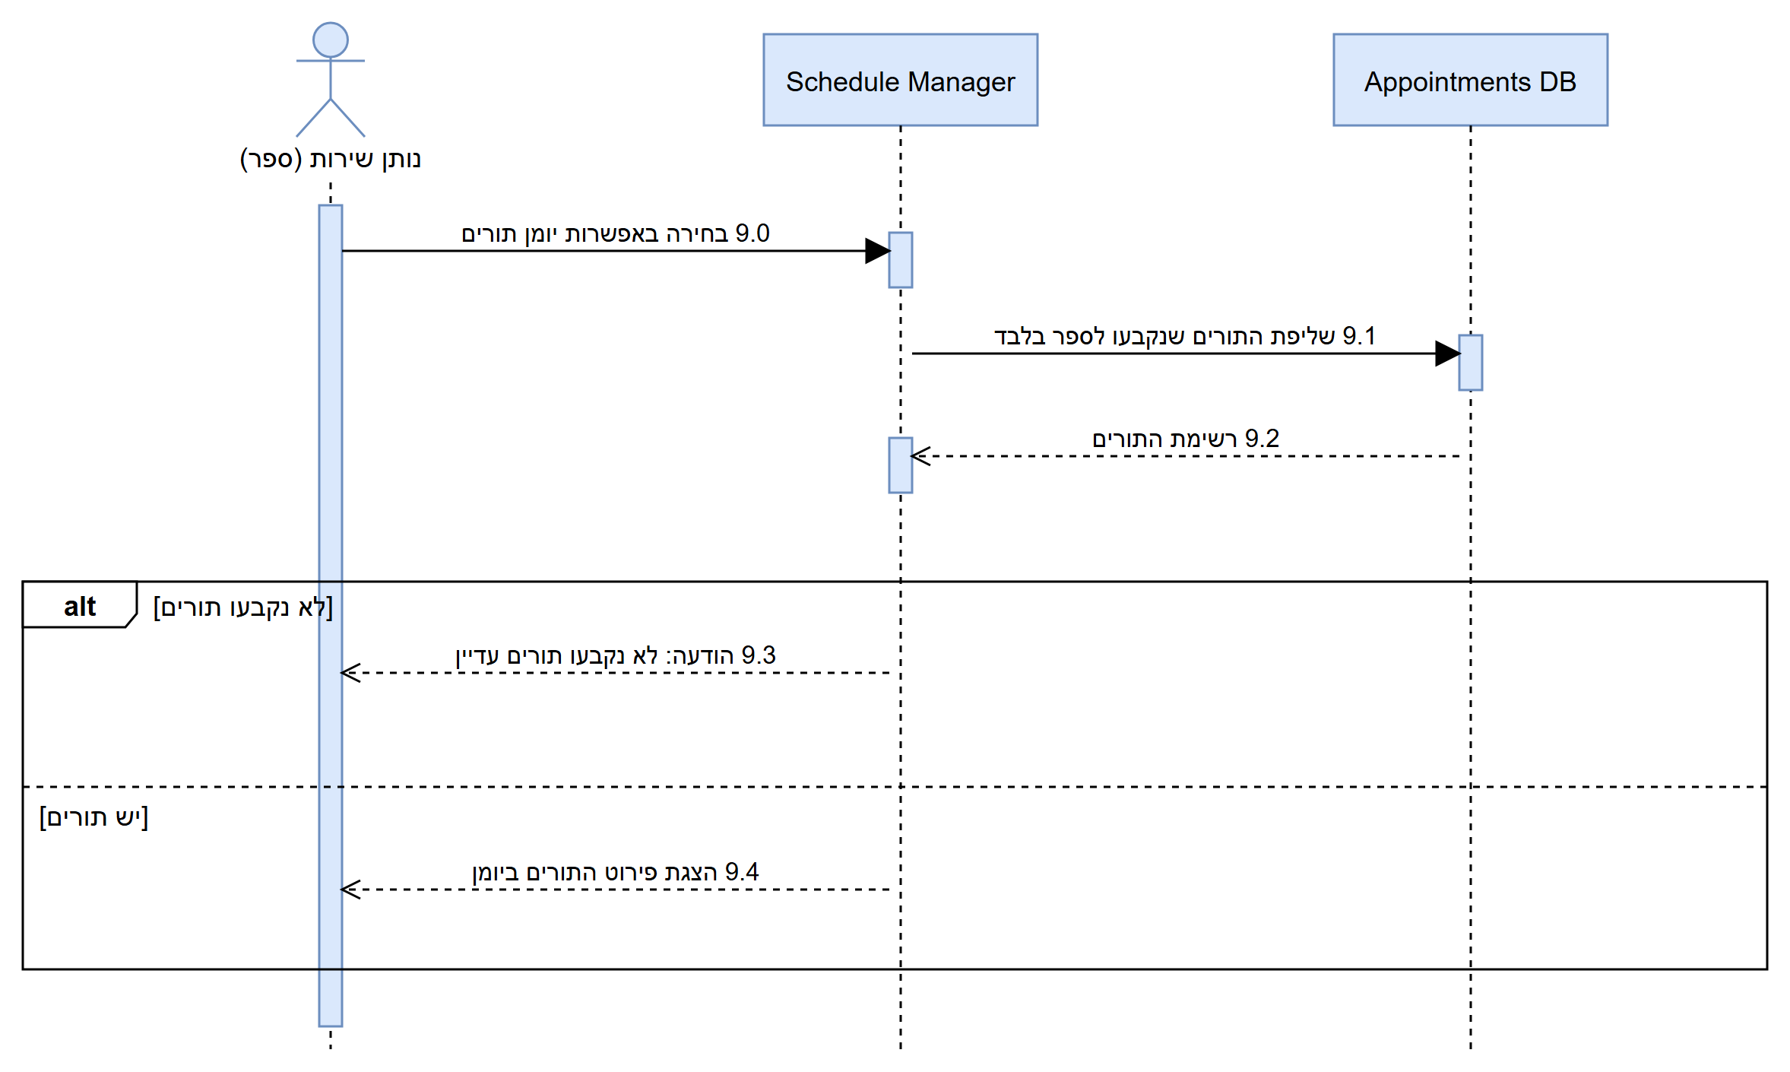
SUC-10: ניהול משתמשים והרשאות
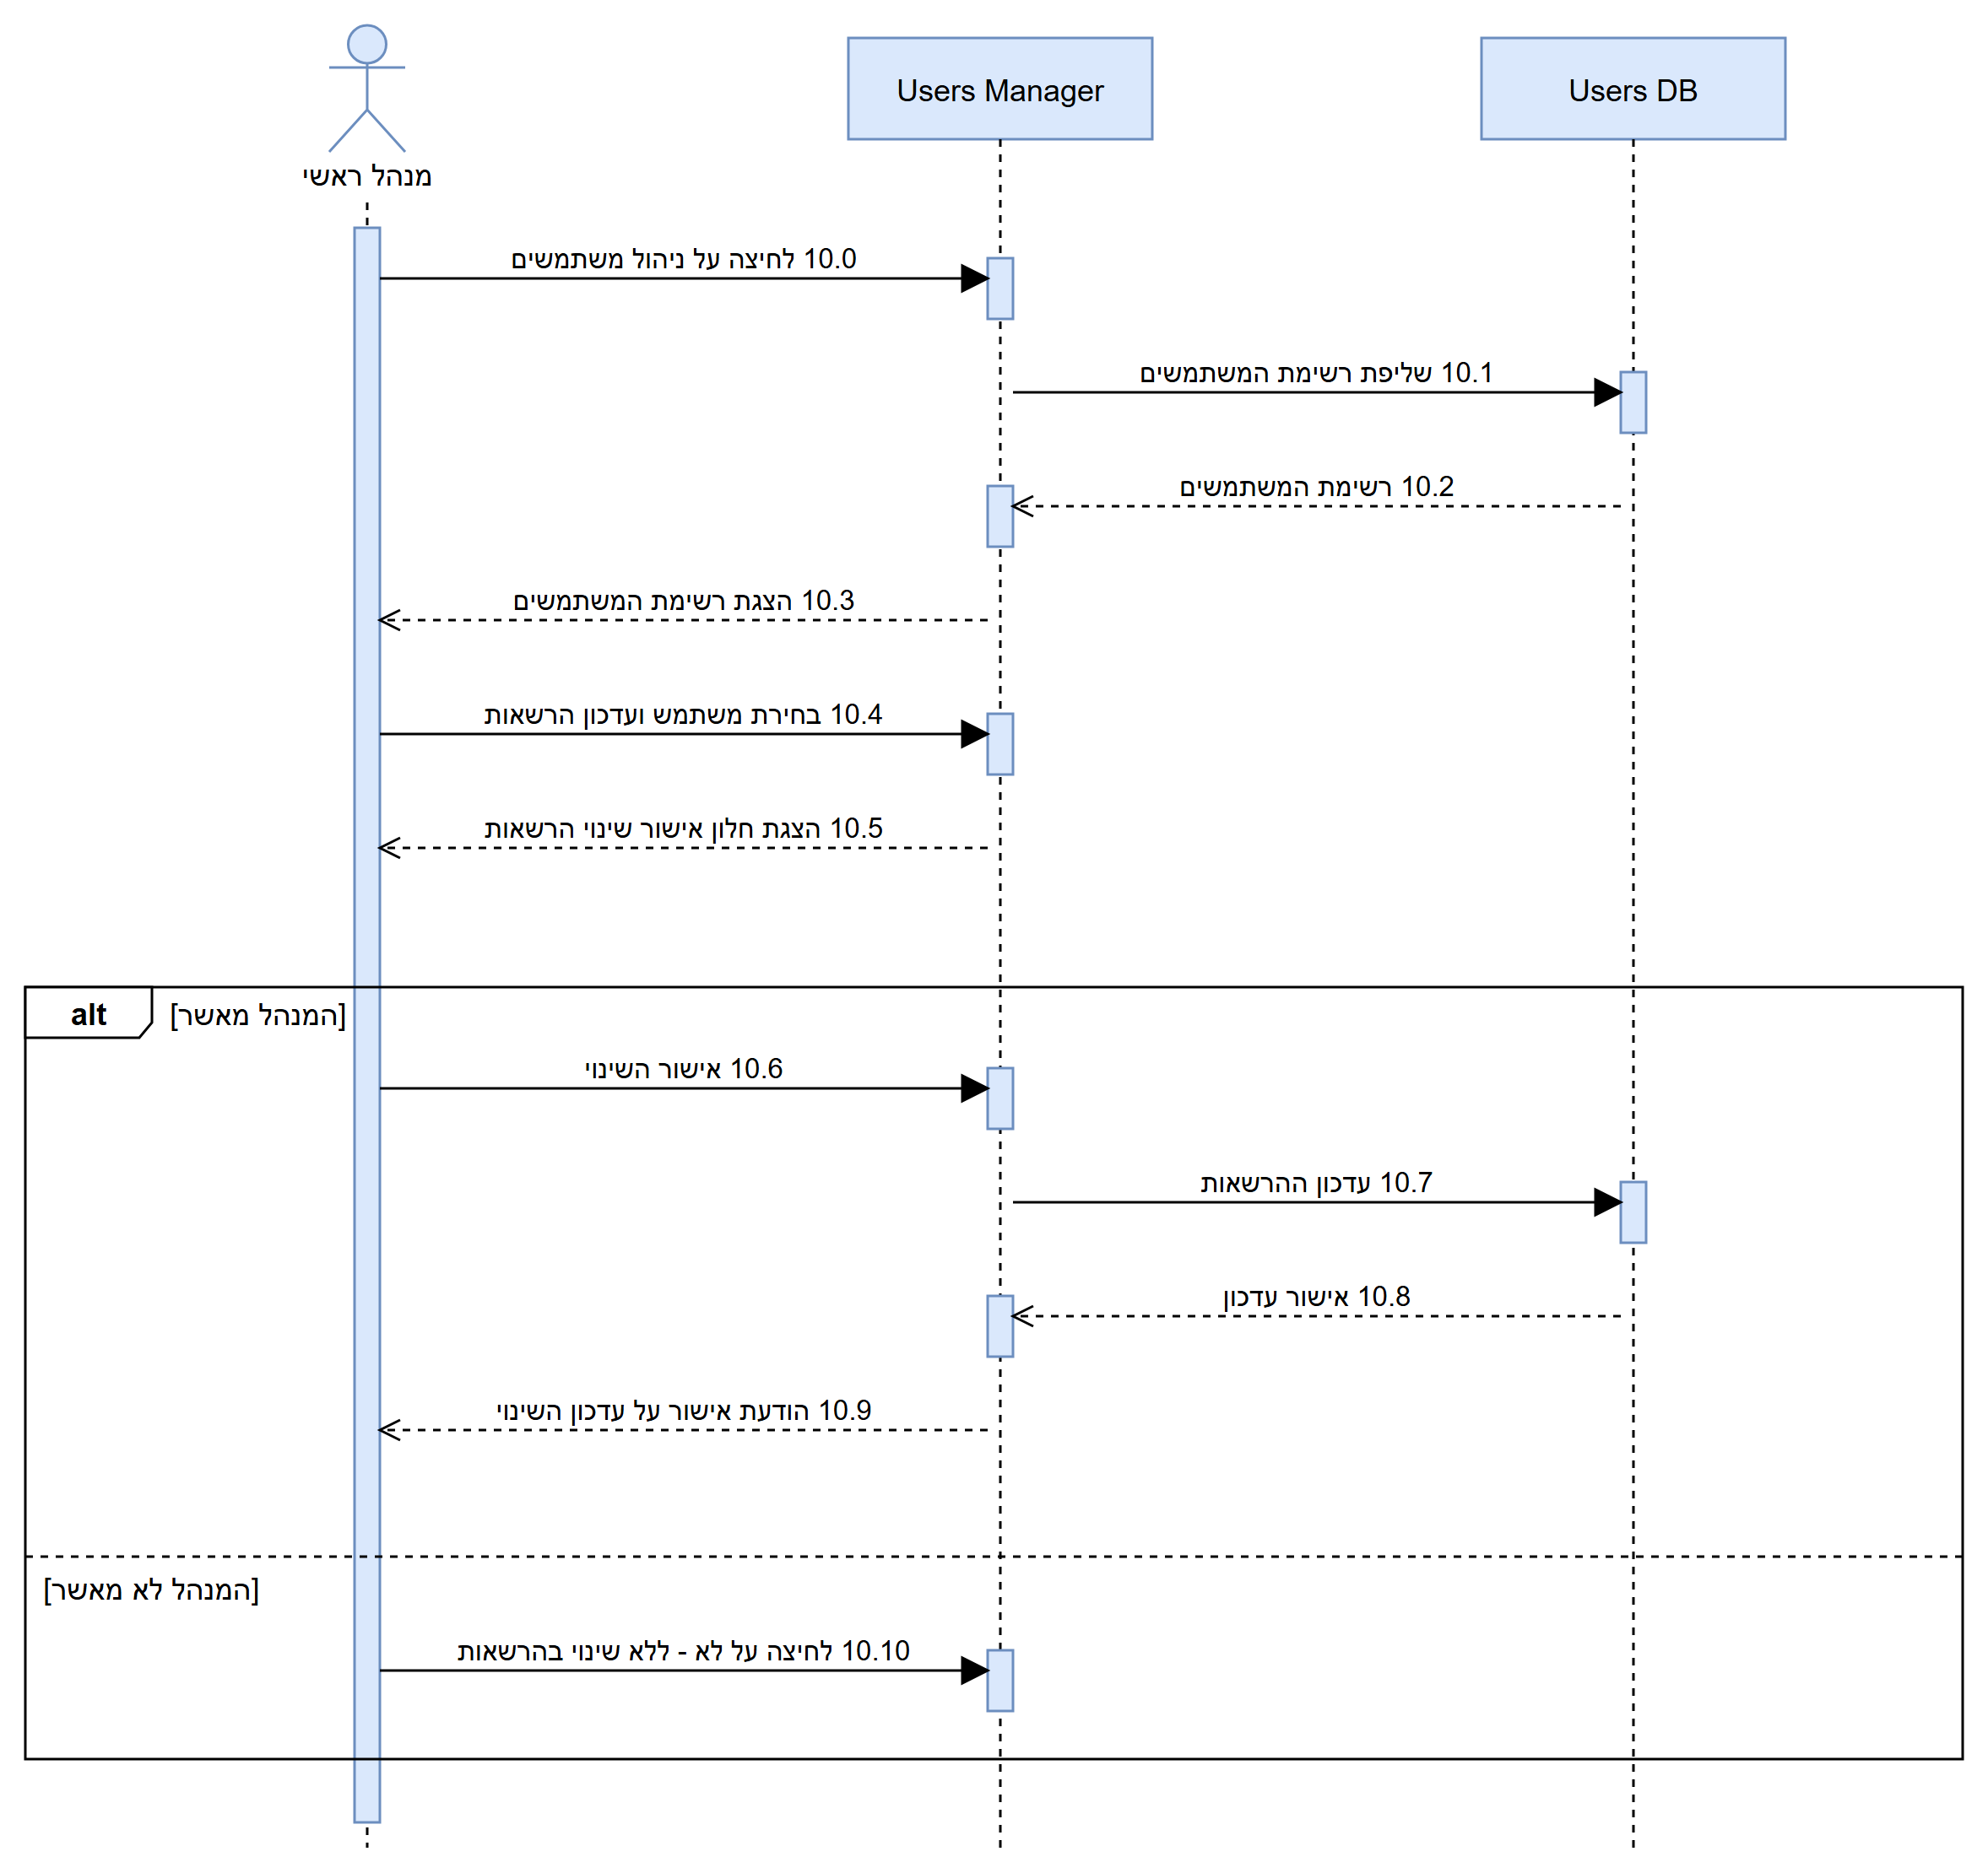
SUC-11: ניהול תורים כולל
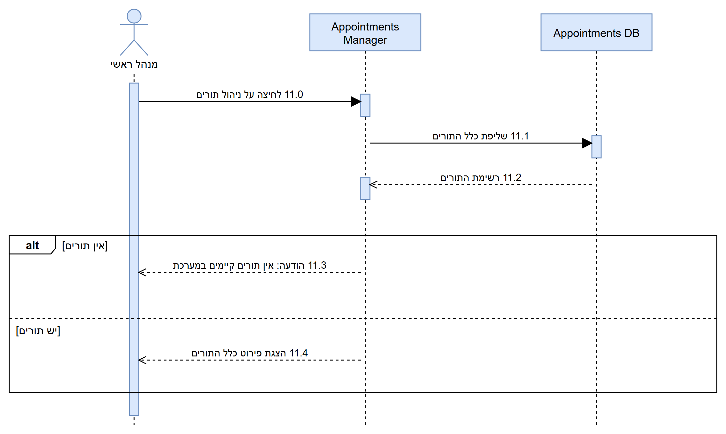
SUC-12: ניהול החנות וההזמנות
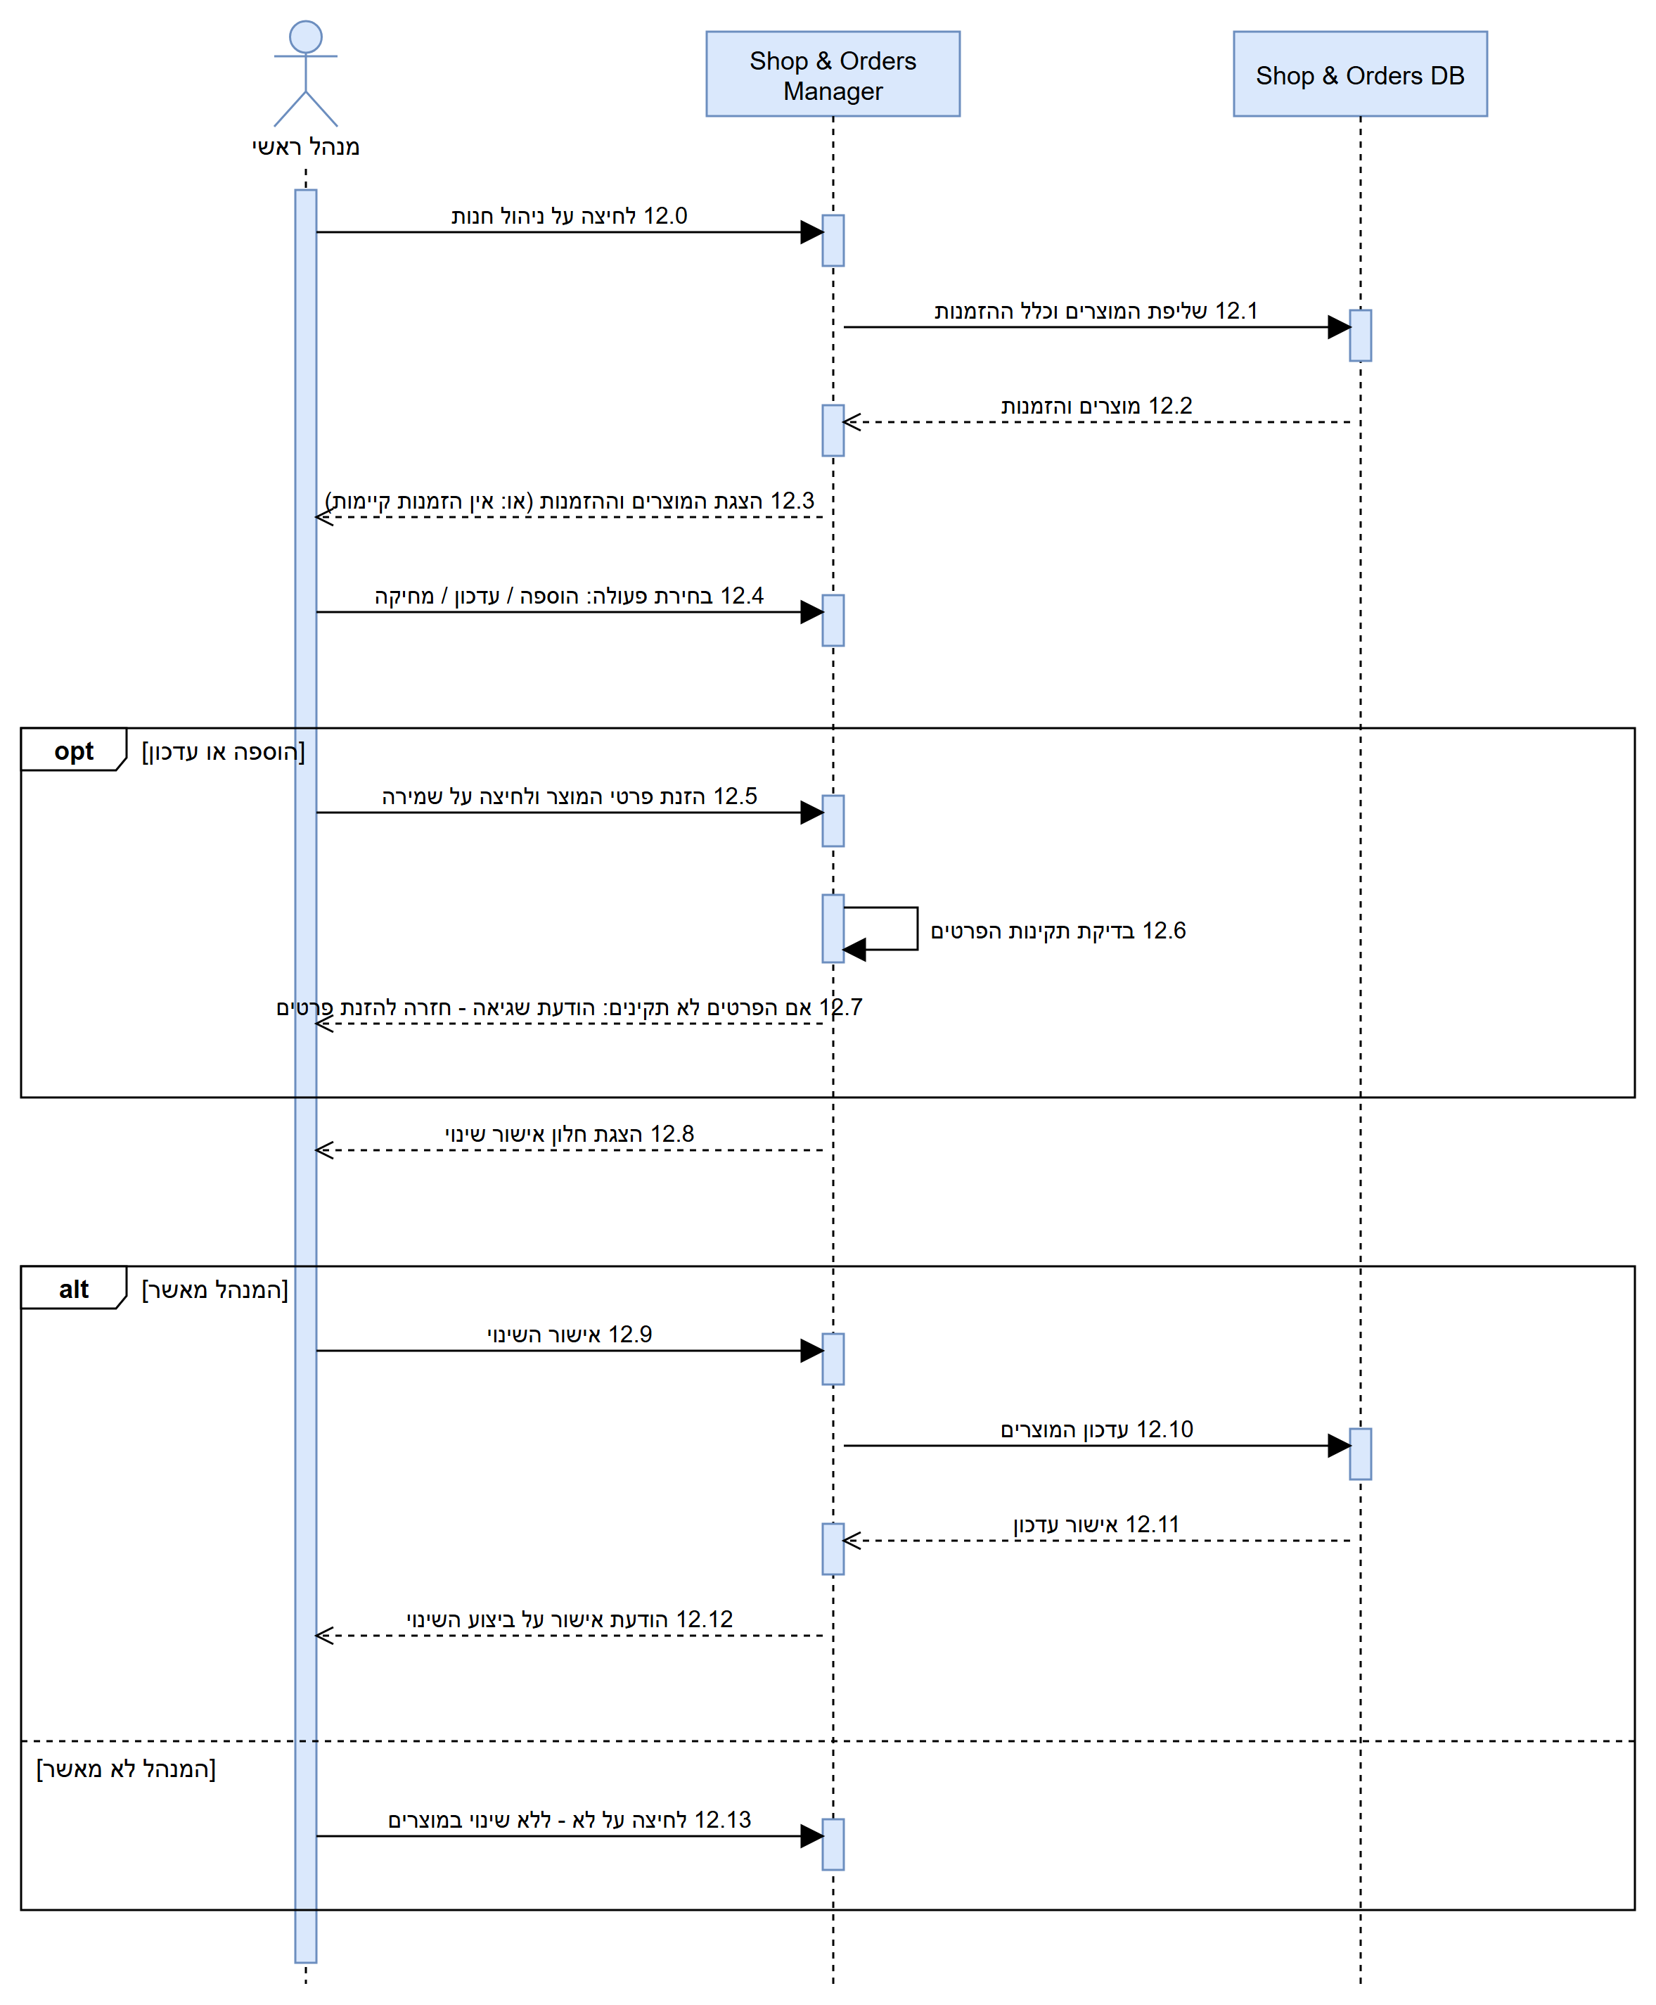

מפרט תכן תוכנה
Software Design Document (SDD)
שם הפרויקט: GOLDEN HAIR SALON
המחבר/ים: אריאל יצחק קפלן
מקורות:
סיפור הלקוח – GOLDEN HAIR SALON - Client Story
טבלת דרישות – GOLDEN HAIR SALON - Requirements Table
מפרט דרישות מערכת/תוכנה – GOLDEN HAIR SALON - SRS
מפרט ארכיטקטורת תוכנה – GOLDEN HAIR SALON - SAD
6. מודל ישויות במרחב הבעיה (PDOM)
א. PDOM כתרשים קונספטואלי (מפה סמנטית)
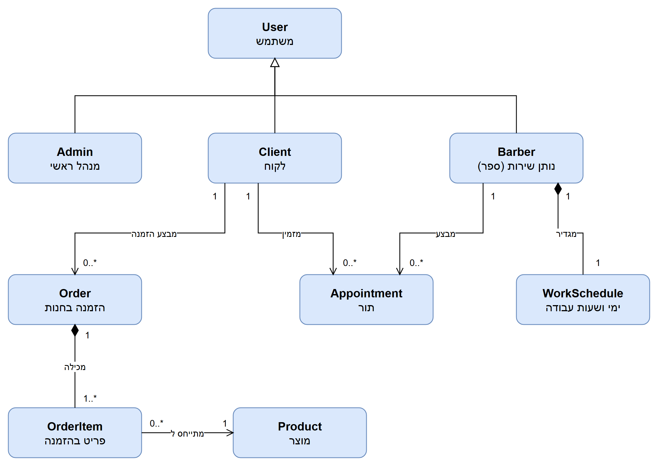
ב. PDOM כאוסף מחלקות תשתית
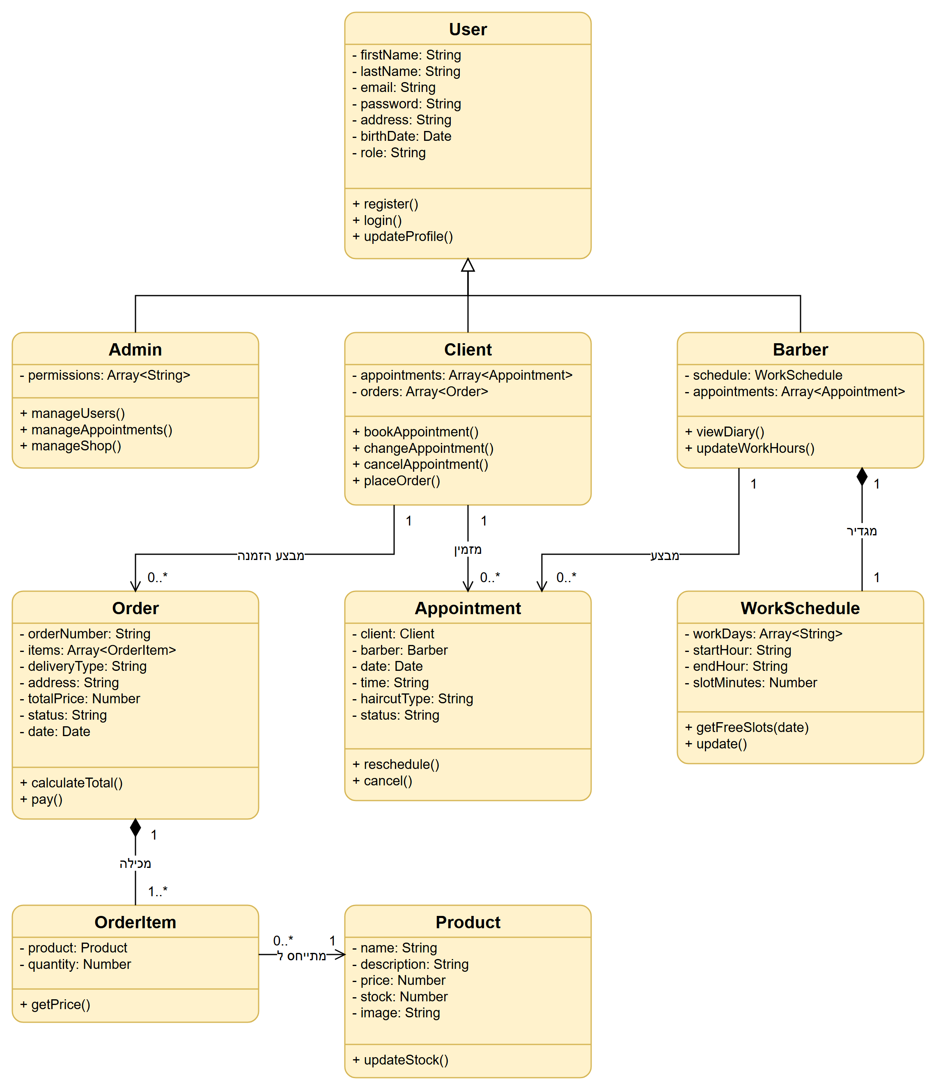
7. רכיב תוכנה Users Manager
א. תרשים מחלקות
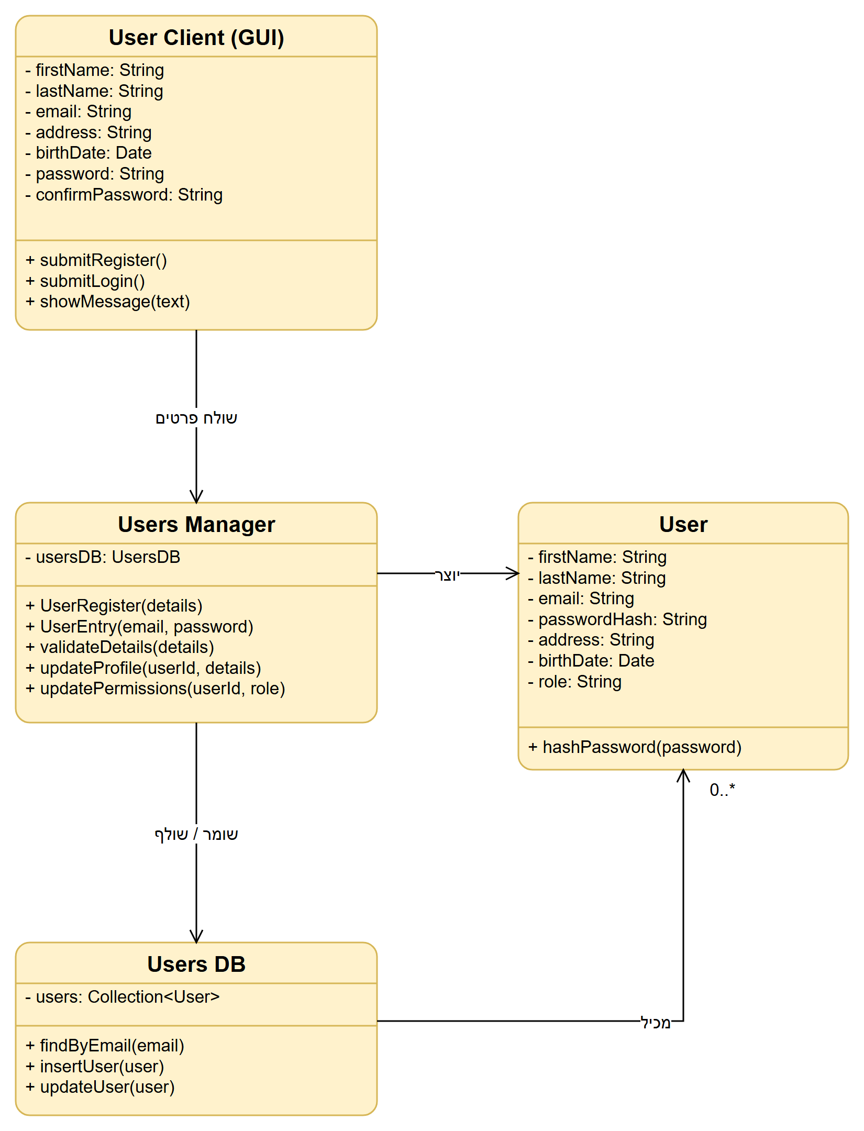
ב. תרשימי רצף (Sequence Diagrams) ברמת עצמים – מימוש מתודת UserRegister ב-SUC-1 (הרשמה לאפליקציה)
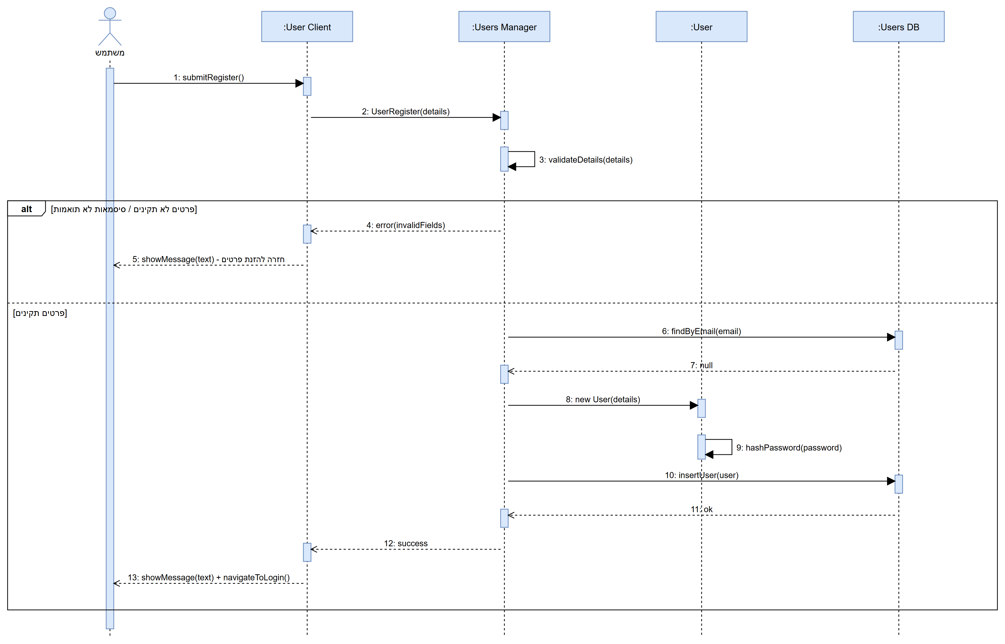
8. רכיב תוכנה Appointments Manager
א. תרשים מחלקות (חלקי)
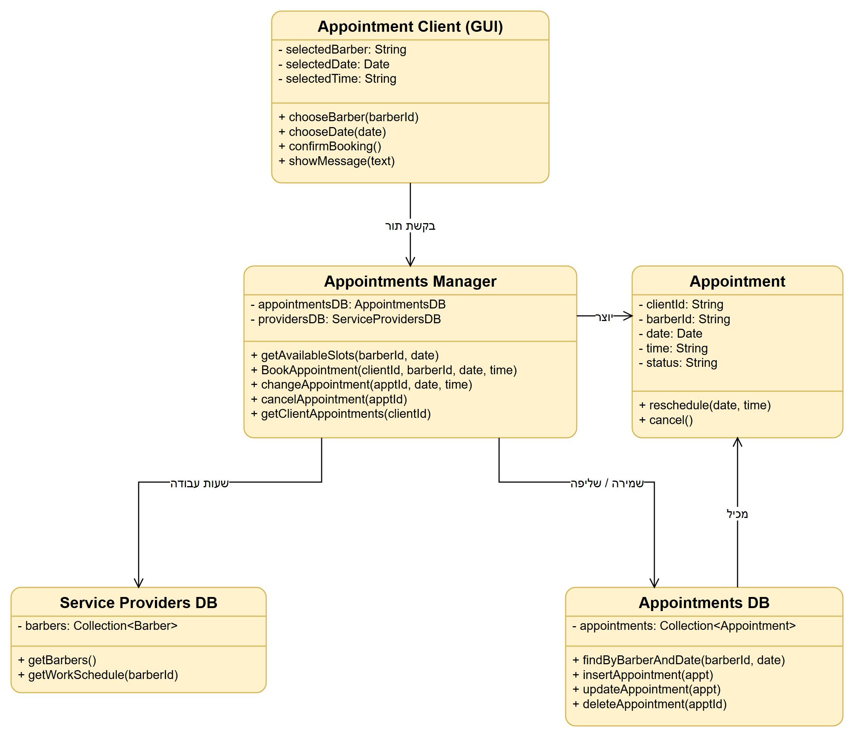
ב. תרשימי רצף (Sequence Diagrams) ברמת עצמים – מימוש מתודת BookAppointment ב-SUC-3 (הזמנת תור)
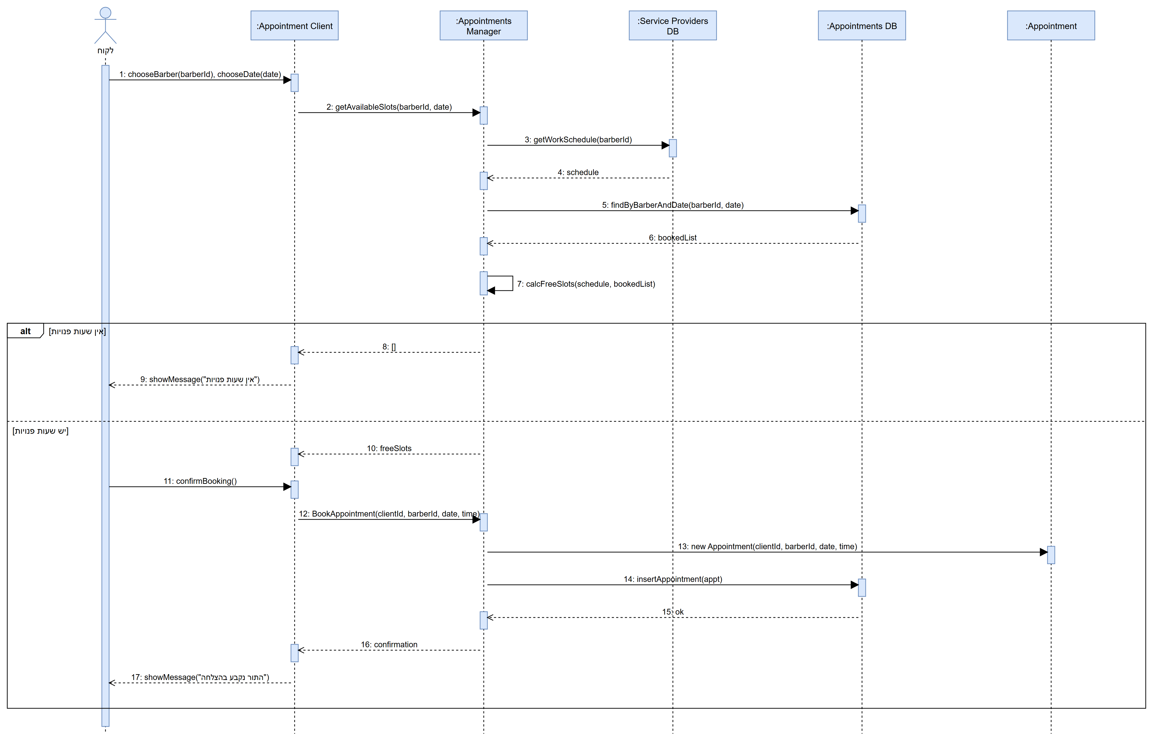
9. מכונות מצבים (State Machines)
מכונת מצבים למחלקה Appointment
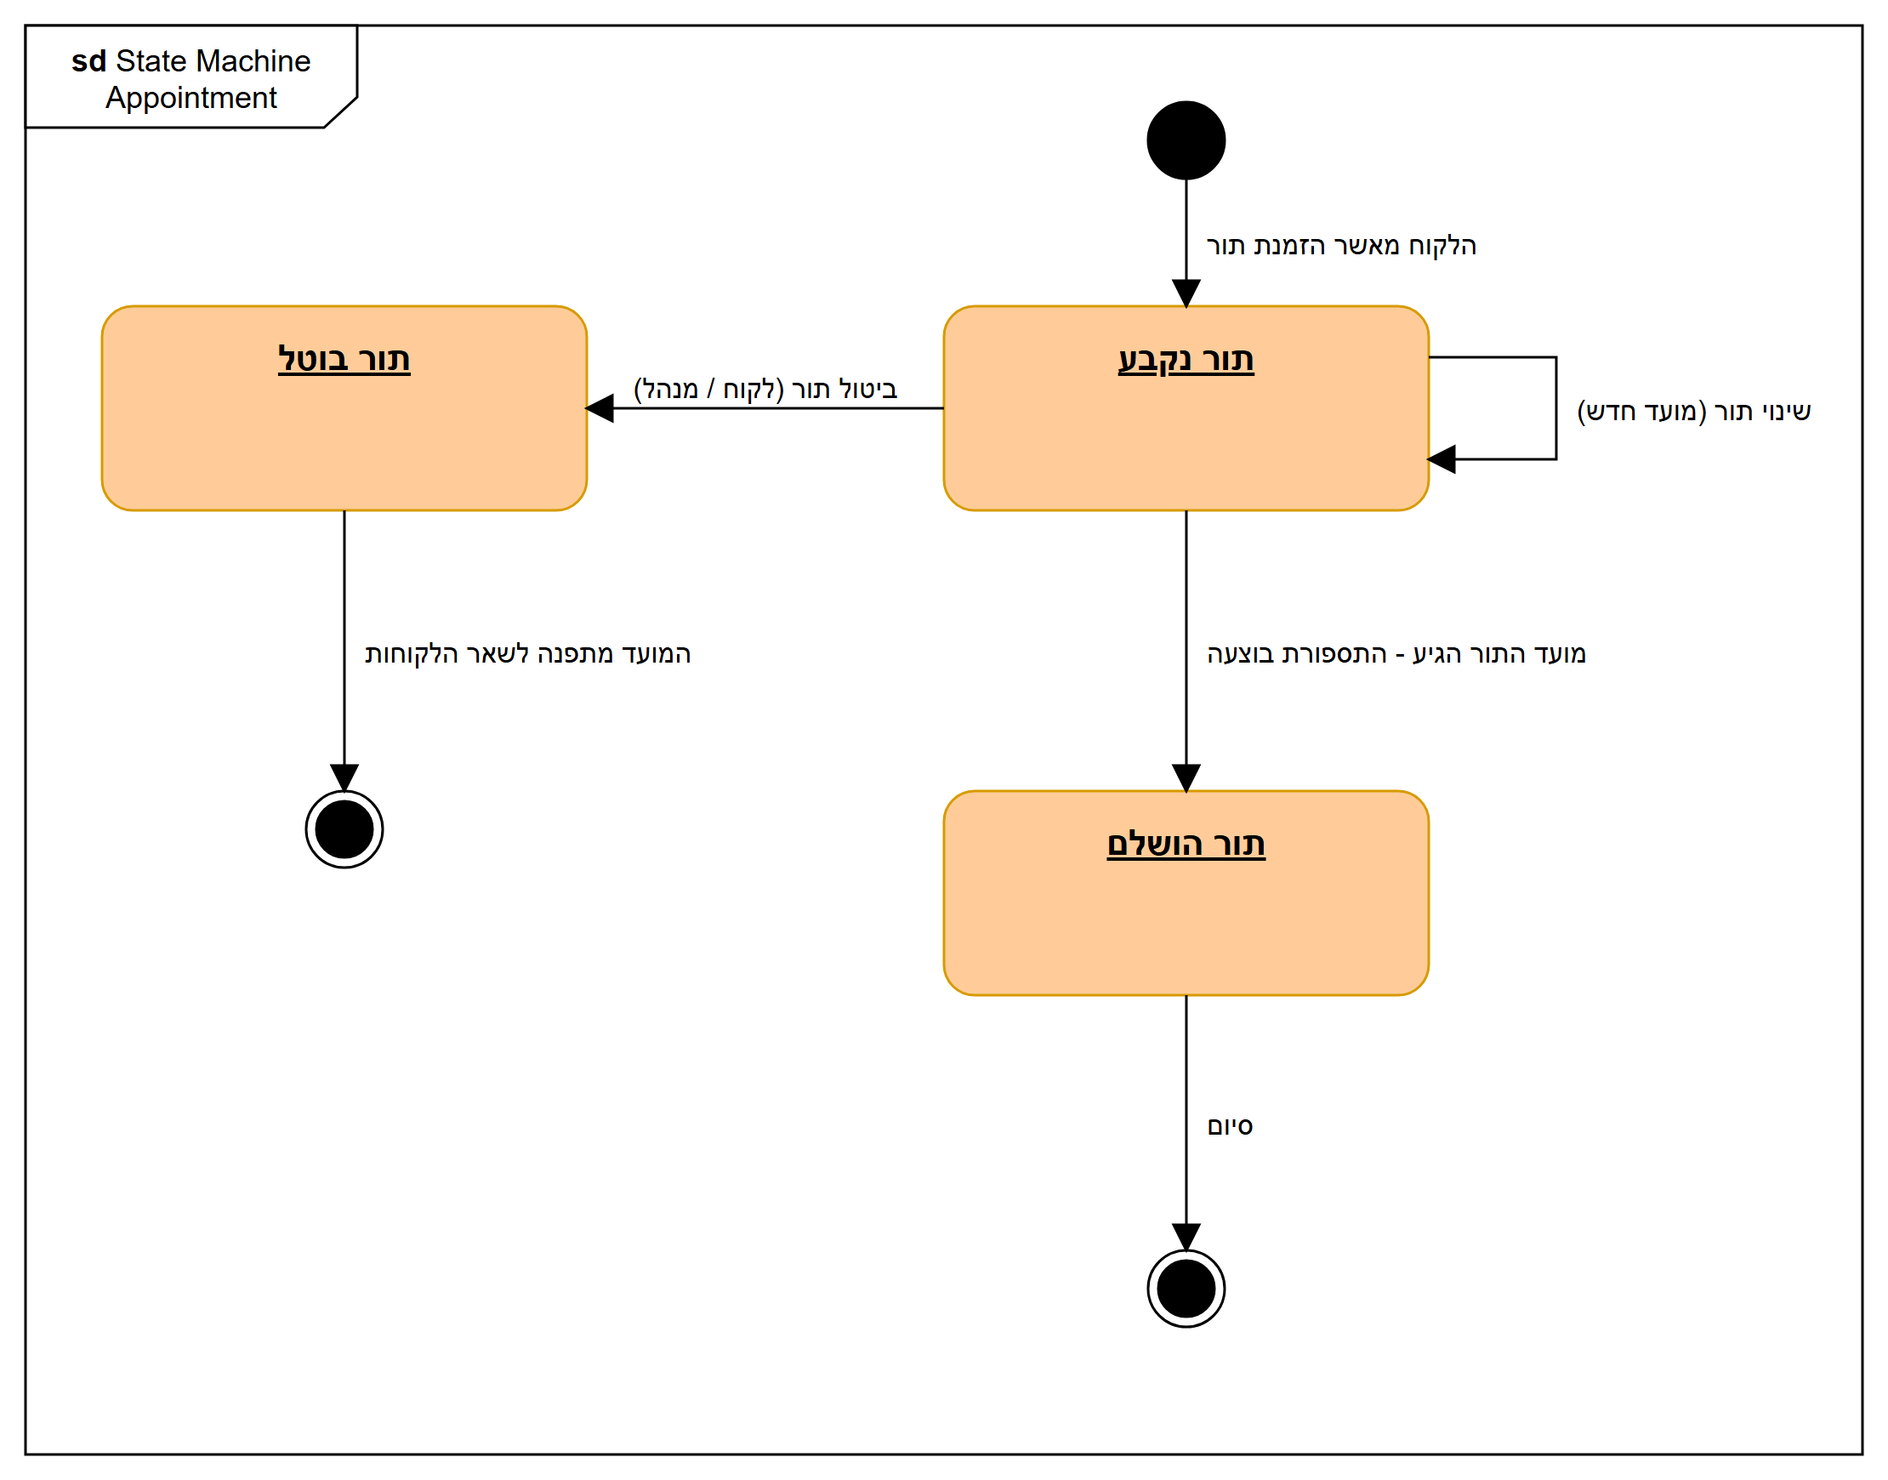

בדיקות:
בדיקה | בוצע בתאריך | תוצאות
הפעלת האפליקציה
הרשמת לקוח חדש עם פרטים תקינים
הרשמה עם שדה ריק
הרשמה עם סיסמאות לא תואמות
הרשמה עם דוא"ל שכבר קיים במערכת
כניסה: מייל נכון + סיסמה נכונה
כניסה: מייל שגוי + סיסמה נכונה
כניסה: מייל נכון + סיסמה שגויה
כניסה ללא מייל / סיסמה
מעבר לממשק לפי הרשאה (לקוח / ספר / מנהל)
שכחתי סיסמה: קבלת מייל לשינוי סיסמה
הזמנת תור: בחירת ספר, תאריך ושעה פנויה
הזמנת תור בתאריך ללא שעות פנויות
שעה שנתפסה לא מוצגת ללקוח אחר
התורים שלי: לקוח עם תורים
התורים שלי: לקוח ללא תורים
שינוי תור למועד פנוי
המועד הישן מתפנה לאחר שינוי תור
ביטול תור ואישור הביטול
ביטול תור ולחיצה על "לא" (התור נשאר)
הצגת כרטיסיות המוצרים בחנות
הוספת מוצר לסל עם בחירת כמות
סיום ותשלום כשהסל ריק
הזמנה באיסוף עצמי
הזמנה במשלוח
תשלום עם אשראי תקין וקבלת מספר הזמנה
תשלום עם אשראי שגוי
צפייה בהזמנות קודמות והזמנה חוזרת
עדכון פרופיל אישי עם פרטים תקינים
עדכון פרופיל אישי עם פרטים לא תקינים
יומן תורים של ספר: מוצגים רק התורים שלו
עדכון ימי ושעות עבודה של ספר
מנהל: מתן הרשאת נותן שירות למשתמש
מנהל: צפייה בכלל התורים
מנהל: הוספת מוצר לחנות
מנהל: עדכון מוצר
מנהל: מחיקת מוצר
מנהל: צפייה בכל ההזמנות
תצוגה בטלפון נייד
התנתקות

מסכי האפליקציה
1. דף כניסה
[מקום לצילום מסך – יושלם לאחר פיתוח האתר]
2. דף הרשמה
[מקום לצילום מסך – יושלם לאחר פיתוח האתר]
3. דף הבית
[מקום לצילום מסך – יושלם לאחר פיתוח האתר]
4. הזמנת תור
[מקום לצילום מסך – יושלם לאחר פיתוח האתר]
5. התורים שלי
[מקום לצילום מסך – יושלם לאחר פיתוח האתר]
6. שינוי תור
[מקום לצילום מסך – יושלם לאחר פיתוח האתר]
7. ביטול תור
[מקום לצילום מסך – יושלם לאחר פיתוח האתר]
8. חנות
[מקום לצילום מסך – יושלם לאחר פיתוח האתר]
9. דף מוצר
[מקום לצילום מסך – יושלם לאחר פיתוח האתר]
10. הסל שלי
[מקום לצילום מסך – יושלם לאחר פיתוח האתר]
11. בחירת איסוף עצמי / משלוח
[מקום לצילום מסך – יושלם לאחר פיתוח האתר]
12. דף תשלום
[מקום לצילום מסך – יושלם לאחר פיתוח האתר]
13. פרופיל אישי
[מקום לצילום מסך – יושלם לאחר פיתוח האתר]
14. יומן תורים ושעות עבודה (נותן שירות)
[מקום לצילום מסך – יושלם לאחר פיתוח האתר]
15. ניהול משתמשים והרשאות (מנהל ראשי)
[מקום לצילום מסך – יושלם לאחר פיתוח האתר]
16. ניהול תורים כולל (מנהל ראשי)
[מקום לצילום מסך – יושלם לאחר פיתוח האתר]
17. ניהול החנות וההזמנות (מנהל ראשי)
[מקום לצילום מסך – יושלם לאחר פיתוח האתר]

חתימת המנחה: ____________ חתימת הסטודנט: ____________

● הערות ראש המגמה במכללה

● אישור ראש המגמה
שם | חתימה | תאריך

● הערות הגורם המקצועי מטעם מה"ט

● אישור הגורם המקצועי מטעם מה"ט
שם | חתימה | תאריך

